Documentos BLATAM - Ecosistema Completo de Documentación Empresarial
Generado el 24 de November de 2025

Gráficas y Análisis
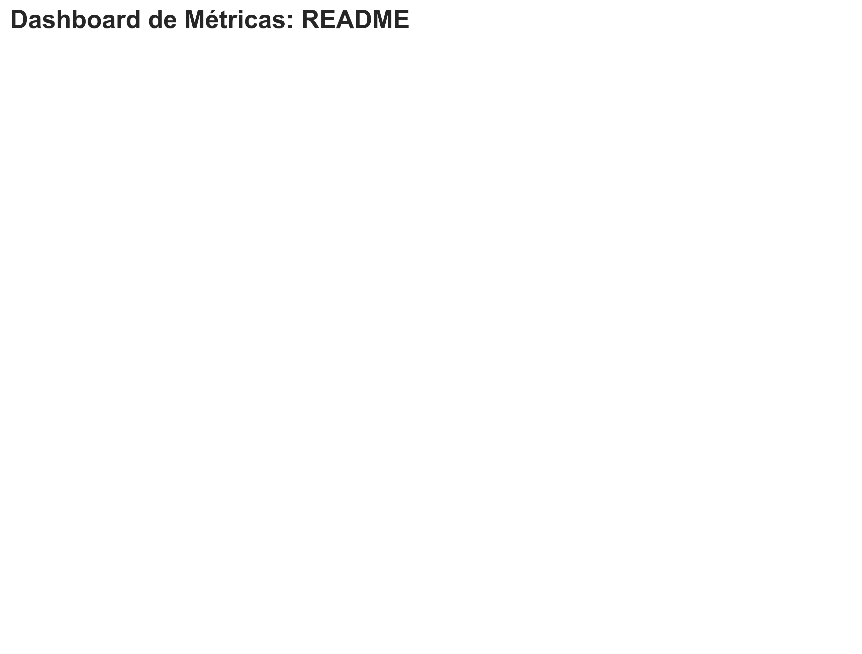

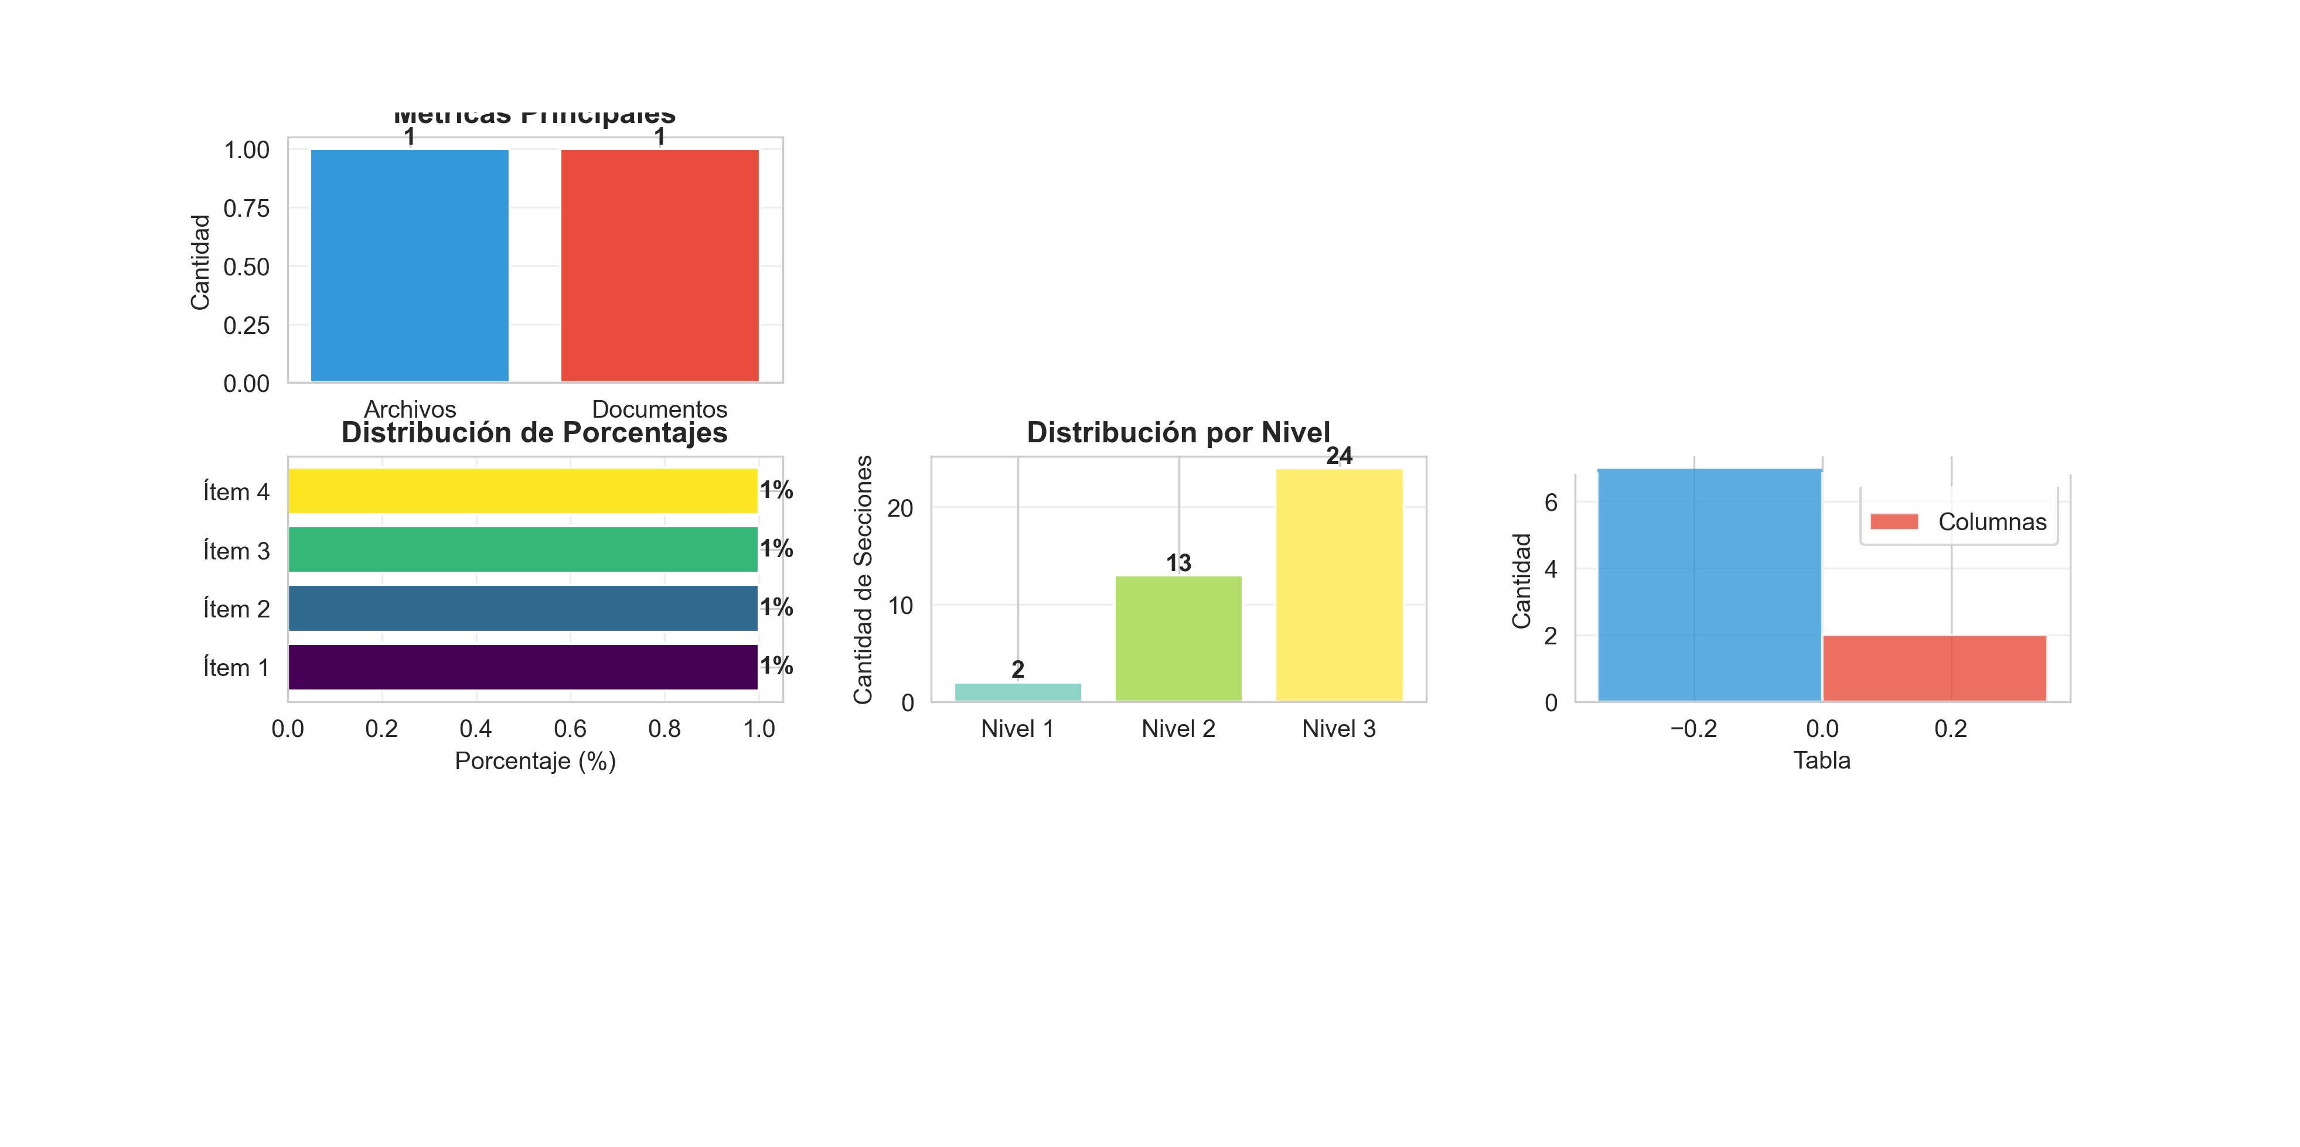

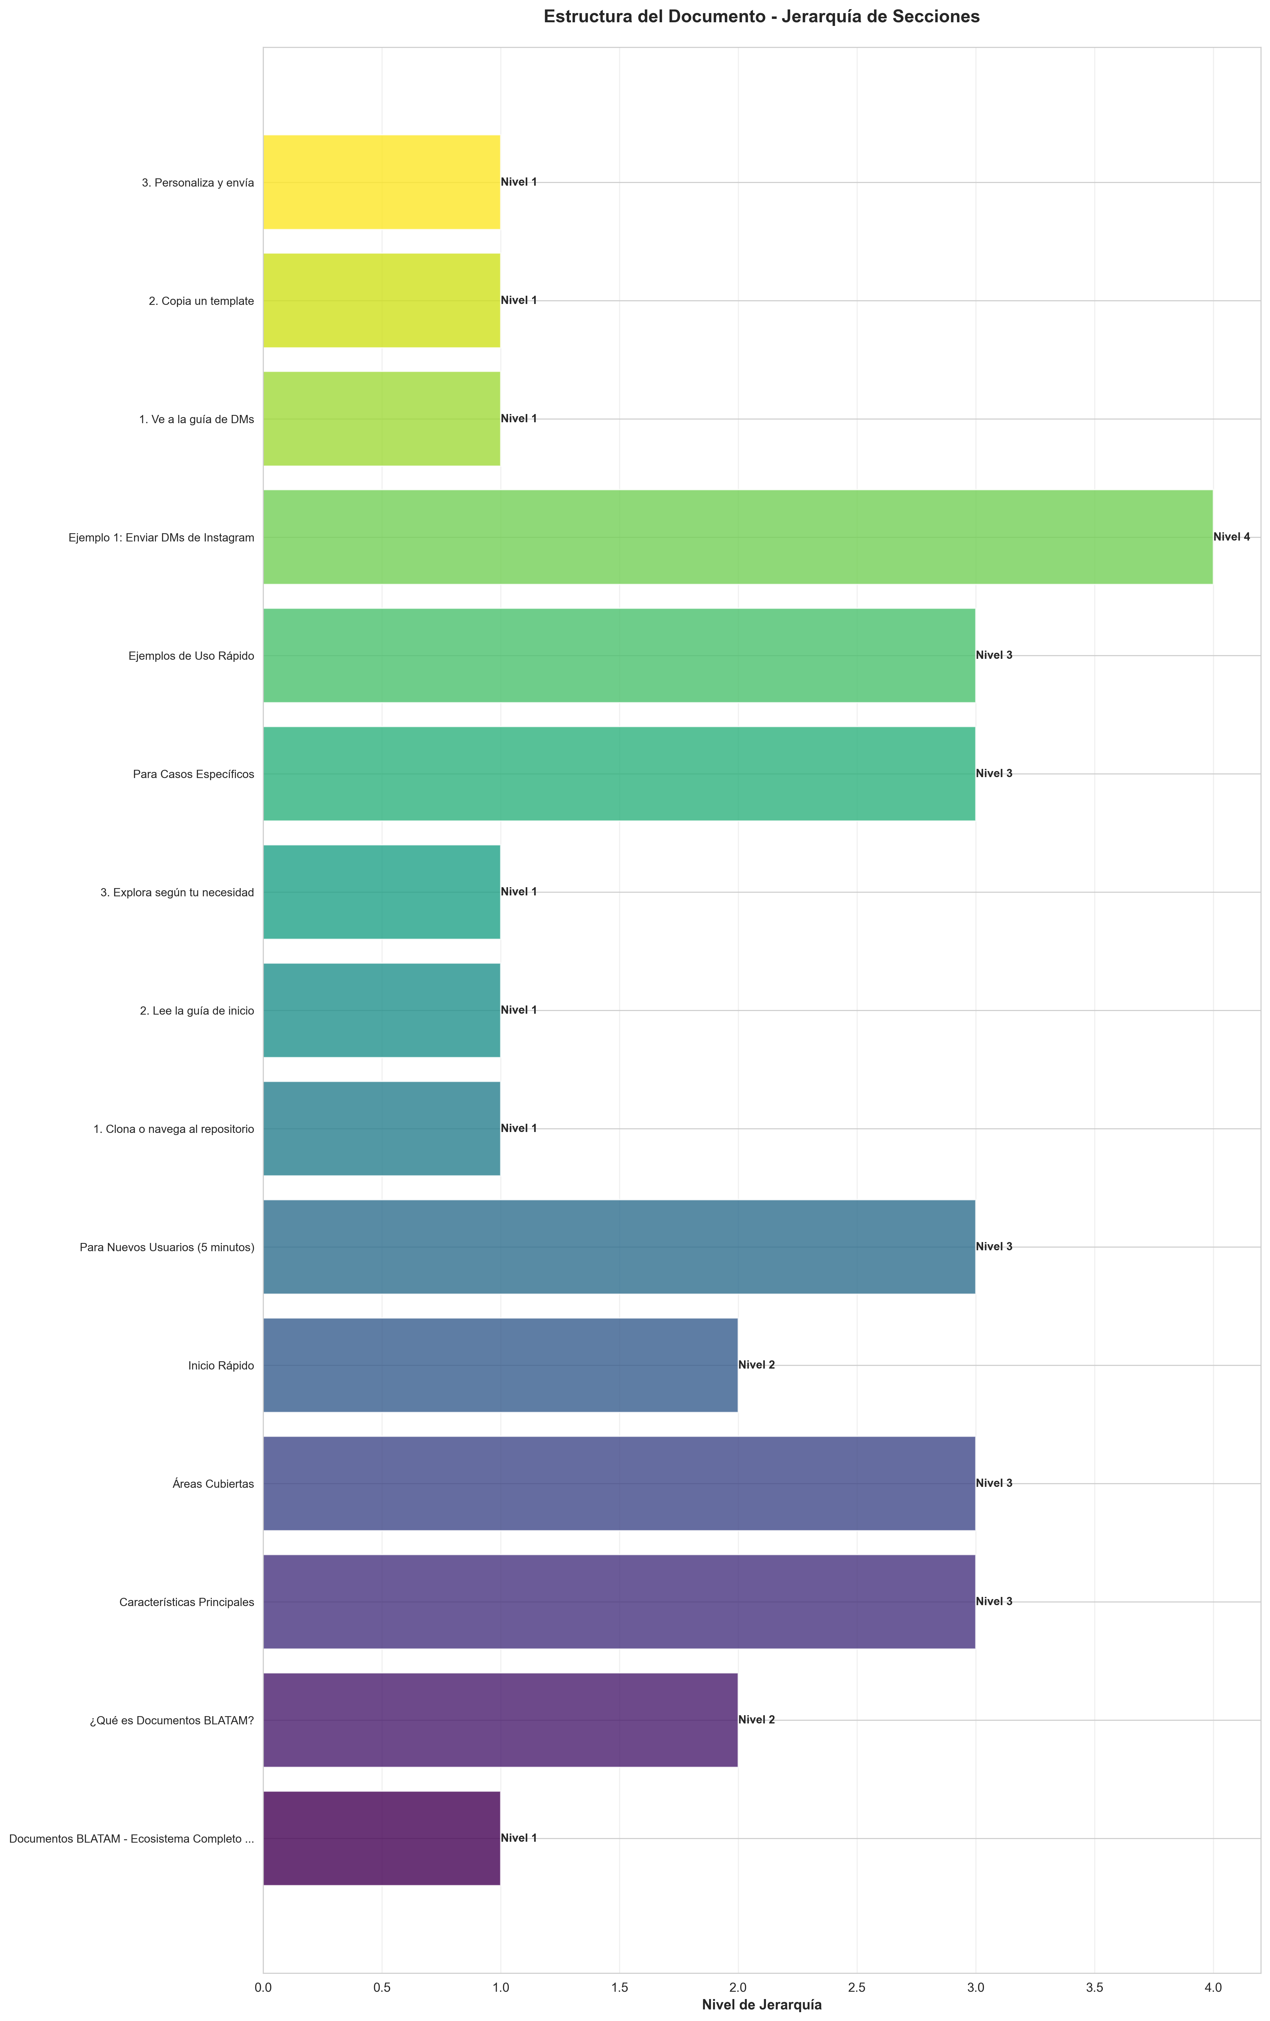

Índice de Contenido
- 1. Documentos BLATAM - Ecosistema Completo de Documentación Empresarial
- 2. ¿Qué es Documentos BLATAM?
- 3. Características Principales
- 4. Áreas Cubiertas
- 5. Inicio Rápido
- 6. Para Nuevos Usuarios (5 minutos)
- 7. 1. Clona o navega al repositorio
- 8. 2. Lee la guía de inicio
- 9. 3. Explora según tu necesidad
- 10. Para Casos Específicos
- 11. Ejemplos de Uso Rápido
- 12. Ejemplo 1: Enviar DMs de Instagram
- 13. 1. Ve a la guía de DMs
- 14. 2. Copia un template
- 15. 3. Personaliza y envía
- 16. Ejemplo 2: Configurar Dashboard
- 17. 1. Abre la guía de Google Sheets
- 18. 2. Sigue los pasos de configuración
- 19. 3. Importa el template CSV
- 20. Ejemplo 3: Calcular ROI
- 21. 1. Abre la calculadora
- 22. 2. Ingresa tus datos
- 23. 3. Obtén resultados instantáneos
- 24. Estructura del Proyecto
- 25. Directorios Principales
- 26. Categorías Completas
- 27. Casos de Uso Principales
- 28. 1. Marketing Digital y Outreach
- 29. 2. Automatización de Ventas
- 30. 3. Dashboards y Analítica

Documentos BLATAM - Ecosistema Completo de Documentación Empresarial
<div align="center">
![Version](https://img.shields.io/badge/version-1.0.0-blue.svg)
![Documentos](https://img.shields.io/badge/documentos-1000+-green.svg)
![Categorías](https://img.shields.io/badge/categorías-50+-orange.svg)
![Estado](https://img.shields.io/badge/estado-activo-success.svg)
> **El repositorio más completo de documentación empresarial, marketing digital, IA y automatización en español**
[ Inicio Rápido](#-inicio-rápido) • [ Estructura](#-estructura-del-proyecto) • [ Herramientas](#-herramientas-y-scripts) • [🤝 Contribuir](CONTRIBUTING.md) • [ Documentación](ARCHITECTURE.md) • [ FAQ](FAQ.md) • [ Seguridad](SECURITY.md)
</div>
- ---

¿Qué es Documentos BLATAM?
- **Documentos BLATAM** es un ecosistema integral de documentación que cubre todos los aspectos de una empresa moderna: desde marketing digital y automatización de ventas hasta estrategias de IA, análisis de datos y gestión operativa.

Características Principales
- - **1,000+ Documentos** especializados y actualizados
- - **50+ Categorías** organizadas por función empresarial
- - 🤖 **100+ Sistemas de IA** implementados y documentados
- - **200+ Estrategias** de marketing y ventas
- - **100+ Herramientas** y scripts de automatización
- - **10+ Dashboards** interactivos y templates
- - 🧮 **15+ Calculadoras** especializadas (ROI, métricas, etc.)
- - **Templates Listos** para usar en producción

Áreas Cubiertas
- - **Marketing Digital** - Campañas, automatización, redes sociales, email marketing, SEO, contenido
- - **Ventas** - Scripts, playbooks, técnicas de cierre, gestión de leads, CRM
- - 🤖 **Inteligencia Artificial** - Sistemas de IA, automatización, análisis predictivo, ML
- - **Analítica y Datos** - Dashboards, KPIs, métricas, reportes, Google Sheets
- - **Estrategia Empresarial** - Planes de negocio, expansión, partnerships, PLG
- - **Operaciones** - Automatización, workflows, gestión de procesos, scripts
- - **Documentación Técnica** - Guías, manuales, templates, checklists, APIs
- - **Finanzas** - Modelos financieros, pricing, forecasting, ROI
- - **RRHH** - Gestión de talento, onboarding, desarrollo
- - **Legal & Compliance** - Contratos, compliance, privacidad
- ---

Inicio Rápido

Para Nuevos Usuarios (5 minutos)

1. Clona o navega al repositorio
cd documentos_blatam

2. Lee la guía de inicio
open 06_documentation/start_here.md

3. Explora según tu necesidad
- **Pasos recomendados:**
1. **[start_here.md](06_documentation/start_here.md)** - Guía de inicio en 5 minutos
2. **[QuickStart.md](06_documentation/QuickStart.md)** - Setup completo en 30 minutos
3. **[INDEX.md](06_documentation/INDEX.md)** - Índice maestro completo
4. **[ARCHITECTURE.md](ARCHITECTURE.md)** - Entender la estructura
5. **[SETUP.md](SETUP.md)** - Configuración del entorno

Para Casos Específicos
🎯 Necesitas | 📍 Ve a | ⏱️ Tiempo
-------------- | --------- | -----------
**Enviar DMs de Instagram** | [`01_marketing/`](01_marketing/) → `start_here.md` | 5 min
**Automatizar ventas** | [`09_sales/`](09_sales/) → `README_QUICKSTART_OUTREACH.md` | 15 min
**Configurar dashboards** | [`16_data_analytics/`](16_data_analytics/) → Guías Google Sheets | 30 min
**Implementar IA** | [`08_ai_artificial_intelligence/`](08_ai_artificial_intelligence/) | 1 hora
**Estrategia empresarial** | [`04_business_strategy/`](04_business_strategy/) → Playbooks | 30 min
**Automatizar operaciones** | [`04_operations/`](04_operations/) → Scripts | 20 min
**Calcular ROI** | [`16_data_analytics/`](16_data_analytics/) → Calculadoras | 10 min
**Templates listos** | [`06_documentation/Templates/`](06_documentation/Templates/) | Inmediato

Ejemplos de Uso Rápido

Ejemplo 1: Enviar DMs de Instagram

1. Ve a la guía de DMs
cd 01_marketing/Sequences

2. Copia un template
cat dm_template_instagram.md

3. Personaliza y envía

Ejemplo 2: Configurar Dashboard

1. Abre la guía de Google Sheets
open 06_documentation/README_Sheets_Import.md

2. Sigue los pasos de configuración

3. Importa el template CSV

Ejemplo 3: Calcular ROI

1. Abre la calculadora
open 16_data_analytics/calculadora_roi.md

2. Ingresa tus datos

3. Obtén resultados instantáneos
- ---

Estructura del Proyecto

Directorios Principales
documentos_blatam/
README.md # Este archivo - Punto de entrada principal
06_documentation/ # Documentación central y guías
start_here.md # EMPIEZA AQUÍ
QuickStart.md # Setup rápido
INDEX.md # Índice completo
...
01_marketing/ # Marketing Digital
Campaigns/ # Campañas y estrategias
Automations/ # Automatizaciones de marketing
Sequences/ # Secuencias de email/DM
...
09_sales/ # Ventas y Cierre
Scripts/ # Scripts de ventas
Playbooks/ # Playbooks por industria
Templates/ # Templates de comunicación
...
🤖 08_ai_artificial_intelligence/ # IA y Automatización
Ai_systems/ # Sistemas de IA
Models/ # Modelos y arquitecturas
...
16_data_analytics/ # Analítica y Métricas
Dashboards/ # Templates de dashboards
KPIs/ # Métricas y KPIs
...

Categorías Completas
Categoría | Descripción | Ubicación
----------- | ------------- | -----------
**Marketing** | Campañas, automatización, contenido | `01_marketing/`
**Ventas** | Scripts, playbooks, cierre | `09_sales/`
**IA** | Sistemas de IA, modelos, automatización | `08_ai_artificial_intelligence/`
**Analítica** | Dashboards, KPIs, métricas | `16_data_analytics/`
**Estrategia** | Planes de negocio, expansión | `04_business_strategy/`
**Operaciones** | Automatización, workflows | `04_operations/`
**Finanzas** | Modelos financieros, pricing | `02_finance/`
**RRHH** | Gestión de talento, onboarding | `03_human_resources/`
**Legal** | Compliance, contratos | `13_legal_compliance/`
**QA** | Testing, calidad | `12_quality_assurance/`

- ---

Casos de Uso Principales

1. Marketing Digital y Outreach
- **Para:** Enviar DMs de Instagram, automatizar LinkedIn, crear campañas
- - **Inicio rápido**: [`06_documentation/start_here.md`](06_documentation/start_here.md)
- - **Guía completa**: [`06_documentation/README_QUICKSTART_OUTREACH.md`](06_documentation/README_QUICKSTART_OUTREACH.md)
- - **Templates**: [`01_marketing/Sequences/`](01_marketing/Sequences/)
- - **Scripts**: [`01_marketing/Scripts/`](01_marketing/Scripts/)

2. Automatización de Ventas
- **Para:** Cerrar más ventas, gestionar leads, responder objeciones
- - **Playbooks**: [`09_sales/Sales_playbooks/`](09_sales/Sales_playbooks/)
- - **Scripts**: [`09_sales/Scripts/`](09_sales/Scripts/)
- - **Técnicas de cierre**: [`09_sales/Closing_techniques/`](09_sales/Closing_techniques/)

3. Dashboards y Analítica
- **Para:** Medir resultados, crear dashboards, trackear KPIs
- - **Google Sheets**: [`06_documentation/README_Sheets_Import.md`](06_documentation/README_Sheets_Import.md)
- - **Templates**: [`16_data_analytics/`](16_data_analytics/)
- - **KPIs**: [`16_data_analytics/`](16_data_analytics/)

4. Sistemas de IA
- **Para:** Implementar IA, automatizar procesos, análisis predictivo
- - **Documentación**: [`08_ai_artificial_intelligence/Ai_systems/`](08_ai_artificial_intelligence/Ai_systems/)
- - **Arquitectura**: [`11_system_architecture/`](11_system_architecture/)

5. Estrategia Empresarial
- **Para:** Planes de negocio, expansión, partnerships
- - **PLG**: [`04_business_strategy/Product_Led_Growth/`](04_business_strategy/Product_Led_Growth/)
- - **Estrategias**: [`06_strategy/`](06_strategy/)
- ---

Documentación Esencial

Guías de Inicio
- - **[start_here.md](06_documentation/start_here.md)** - Empieza en 5 minutos
- - **[QUICK_START.md](QUICK_START.md)** - Inicio rápido en 10 minutos
- - **[QuickStart.md](06_documentation/QuickStart.md)** - Setup completo
- - **[INDEX.md](06_documentation/INDEX.md)** - Índice maestro

Guías de Referencia
- - **[EXAMPLES.md](EXAMPLES.md)** - Ejemplos prácticos y casos de uso
- - **[GLOSSARY.md](GLOSSARY.md)** - Glosario de términos
- - **[FAQ.md](FAQ.md)** - Preguntas frecuentes
- - **[BEST_PRACTICES.md](BEST_PRACTICES.md)** - Mejores prácticas

Guías por Área
Área | Guía Principal
------ | ----------------
**Marketing** | [`01_marketing/readme.md`](01_marketing/readme.md)
**Ventas** | [`09_sales/readme.md`](09_sales/readme.md)
**IA** | [`08_ai_artificial_intelligence/`](08_ai_artificial_intelligence/)
**Analítica** | [`16_data_analytics/`](16_data_analytics/)
**Operaciones** | [`04_operations/`](04_operations/)

Templates y Recursos
- - **Templates de DM**: [`01_marketing/Sequences/`](01_marketing/Sequences/)
- - **Scripts de ventas**: [`09_sales/Scripts/`](09_sales/Scripts/)
- - **Dashboards**: [`16_data_analytics/`](16_data_analytics/)
- - **Checklists**: [`06_documentation/Checklists/`](06_documentation/Checklists/)
- ---

Herramientas y Scripts

Scripts de Automatización
Herramienta | Descripción | Uso
------------ | ------------- | -----
**`organize_root_files.py`** | Organiza archivos automáticamente | `python organize_root_files.py`
**`analyze_content.py`** | Analiza contenido y genera reportes | `python 06_documentation/Scripts/analyze_content.py`
**`generate_index.py`** | Genera índices automáticamente | `python 06_documentation/Scripts/generate_index.py`
**`find_broken_links.py`** | Encuentra enlaces rotos | `python 06_documentation/Scripts/find_broken_links.py`
**`frontmatter_validator.py`** | Valida frontmatter YAML | `python 06_documentation/Scripts/frontmatter_validator.py`

Herramientas de Marketing
Herramienta | Descripción | Uso
------------ | ------------- | -----
**`build_utm_url.js`** | Genera URLs con parámetros UTM | `node tools/build_utm_url.js`
**`apply_tokens.js`** | Reemplaza tokens en templates | `node tools/apply_tokens.js`
**`generate_qr.js`** | Genera códigos QR desde URLs | `node tools/generate_qr.js`
**`apply_theme.js`** | Aplica temas de marca | `node tools/apply_theme.js`
**`generate_variants.js`** | Genera variantes de contenido | `node tools/generate_variants.js`

Herramientas de Analítica
Herramienta | Descripción | Uso
------------ | ------------- | -----
**Calculadoras ROI** | Calcula ROI de campañas | [`16_data_analytics/calculadora_roi.md`](16_data_analytics/calculadora_roi.md)
**Dashboards** | Templates de Google Sheets | [`16_data_analytics/`](16_data_analytics/)
**Métricas** | Biblioteca de métricas | [`16_data_analytics/`](16_data_analytics/)

Herramientas de Diseño
Herramienta | Descripción | Uso
------------ | ------------- | -----
**Token System** | Sistema de tokens para templates | [`tools/apply_tokens.js`](tools/apply_tokens.js)
**Theme System** | Sistema de temas de marca | [`tools/apply_theme.js`](tools/apply_theme.js)
**Export Tools** | Exportación multi-formato | [`tools/export_multiformat.sh`](tools/export_multiformat.sh)

- ---

Estadísticas del Proyecto

Números Totales
Categoría | Cantidad | Descripción
----------- | ---------- | -------------
📁 **Directorios** | 50+ | Categorías especializadas
📄 **Documentos** | 1,000+ | Archivos de documentación
🤖 **Sistemas de IA** | 100+ | Implementaciones de IA
📈 **Estrategias** | 200+ | Campañas y contenido
💼 **Templates** | 50+ | Planes y plantillas
🔧 **Herramientas** | 100+ | Scripts y automatizaciones
📊 **Dashboards** | 10+ | Templates interactivos
🧮 **Calculadoras** | 15+ | Herramientas de cálculo
✅ **Checklists** | 30+ | Listas de verificación
🎯 **Playbooks** | 40+ | Guías por industria

Por Categoría Principal
- - **Marketing**: 200+ documentos, 50+ templates, 30+ scripts
- - **Ventas**: 150+ documentos, 40+ playbooks, 25+ scripts
- - **IA**: 100+ sistemas, 50+ modelos, 20+ guías
- - **Analítica**: 80+ dashboards, 15+ calculadoras, 30+ métricas
- - **Operaciones**: 100+ scripts, 40+ workflows, 20+ automatizaciones
- ---

Recursos de Aprendizaje

Cursos y Capacitación
- - **Curso IA Marketing**: [`01_marketing/Ai_marketing_courses/`](01_marketing/Ai_marketing_courses/)
- - **Webinars**: [`01_webinar_campaign/`](01_webinar_campaign/)
- - **Training**: [`06_documentation/Training_materials/`](06_documentation/Training_materials/)

Guías Paso a Paso
- - **Implementación**: [`06_documentation/guia_implementacion_paso_a_paso.md`](06_documentation/guia_implementacion_paso_a_paso.md)
- - **Onboarding**: [`06_documentation/31_ONBOARDING_IMPLEMENTATION_GUIDE.md`](06_documentation/31_ONBOARDING_IMPLEMENTATION_GUIDE.md)
- - **Best Practices**: [`06_documentation/Best_practices/`](06_documentation/Best_practices/)
- ---

Búsqueda y Navegación

Índices Principales
- - **[INDEX.md](06_documentation/INDEX.md)** - Índice completo del proyecto
- - **[indice_completo.md](indice_completo.md)** - Índice alternativo
- - **[indice_navegacion_maestro.md](indice_navegacion_maestro.md)** - Navegación maestra

Búsqueda Rápida
Usa la búsqueda de tu editor o navegador para encontrar:
- - **Templates**: Busca "template" o "plantilla"
- - **Scripts**: Busca ".py", ".js", ".sh"
- - **Guías**: Busca "guia" o "guide"
- - **Checklists**: Busca "checklist"
- ---

🤝 Contribuir

Cómo Contribuir
1. Lee [`06_documentation/contributing.md`](06_documentation/contributing.md)
2. Sigue el [`code_of_conduct.md`](code_of_conduct.md)
3. Usa los templates en [`06_documentation/Templates/`](06_documentation/Templates/)

Estructura de Documentos
- - **Frontmatter**: Todos los documentos deben tener frontmatter YAML
- - **Nomenclatura**: Sigue la convención de nombres establecida
- - **Organización**: Usa los scripts de organización automática
- ---

Changelog y Versiones
- - **[changelog.md](changelog.md)** - Registro de cambios
- - **[00_version_management/](00_version_management/)** - Gestión de versiones
- ---

Soporte y Ayuda

Documentación de Troubleshooting
- - **Rápido**: [`troubleshooting_rapido.md`](troubleshooting_rapido.md)
- - **Completo**: [`06_documentation/Troubleshooting/`](06_documentation/Troubleshooting/)

FAQs
- - **Recomendaciones**: [`06_documentation/faq_recomendaciones_completo.md`](06_documentation/faq_recomendaciones_completo.md)
- - **General**: Busca "faq" o "preguntas" en la documentación
- ---

Licencia
Ver [`license`](license) para detalles de la licencia.
- ---

Próximos Pasos

Si eres nuevo
1. Lee [`06_documentation/start_here.md`](06_documentation/start_here.md) (5 min)
2. Revisa [`ARCHITECTURE.md`](ARCHITECTURE.md) para entender la estructura
3. Configura tu entorno con [`SETUP.md`](SETUP.md)
4. Explora el [`INDEX.md`](06_documentation/INDEX.md) completo

Por Objetivo
Objetivo | Acción | Tiempo
---------- | -------- | --------
**Automatizar procesos** | Ve a [`04_operations/`](04_operations/) | 20 min
**Aumentar ventas** | Revisa [`09_sales/`](09_sales/) | 30 min
**Medir resultados** | Configura [`16_data_analytics/`](16_data_analytics/) | 30 min
**Implementar IA** | Explora [`08_ai_artificial_intelligence/`](08_ai_artificial_intelligence/) | 1 hora
**Estrategia empresarial** | Consulta [`04_business_strategy/`](04_business_strategy/) | 45 min
**Mejorar marketing** | Revisa [`01_marketing/`](01_marketing/) | 30 min

Documentación Adicional

Referencia
- - **[CONTRIBUTING.md](CONTRIBUTING.md)** - Cómo contribuir al proyecto
- - **[CHANGELOG.md](CHANGELOG.md)** - Historial de cambios
- - **[ROADMAP.md](ROADMAP.md)** - Hoja de ruta del proyecto
- - **[ARCHITECTURE.md](ARCHITECTURE.md)** - Arquitectura detallada
- - **[SETUP.md](SETUP.md)** - Guía de configuración completa

Aprendizaje
- - **[EXAMPLES.md](EXAMPLES.md)** - Ejemplos prácticos paso a paso
- - **[GLOSSARY.md](GLOSSARY.md)** - Definiciones y términos
- - **[BEST_PRACTICES.md](BEST_PRACTICES.md)** - Mejores prácticas de uso
- - **[WORKFLOWS.md](WORKFLOWS.md)** - Flujos de trabajo comunes
- - **[TROUBLESHOOTING.md](TROUBLESHOOTING.md)** - Solución de problemas
- ---

Características Destacadas

Funcionalidades Únicas
- - **Sistema de Tokens**: Reemplazo masivo de variables en templates
- - **Generación Automática**: Índices, reportes y documentación auto-generada
- - **Validación Automática**: Verificación de enlaces, formato y contenido
- - **Multi-plataforma**: Soporte para Instagram, LinkedIn, Email, etc.
- - **Templates Listos**: Copy-paste y personaliza
- - **Calculadoras Integradas**: ROI, métricas, forecasting
- - **Dashboards Interactivos**: Google Sheets, HTML, JSON

Casos de Uso Reales
1. **Marketing Automation**: Automatiza DMs, emails y campañas
2. **Sales Enablement**: Scripts, playbooks y técnicas de cierre
3. **Data Analytics**: Dashboards, KPIs y métricas
4. **AI Implementation**: Sistemas de IA y automatización
5. **Business Strategy**: Planes de negocio y expansión
- ---

Contacto y Recursos

Documentación Principal
- - **Documentación Central**: [`06_documentation/`](06_documentation/)
- - **Índice Completo**: [`06_documentation/INDEX.md`](06_documentation/INDEX.md)
- - **Resumen Ejecutivo**: [`06_documentation/09_resumen_ejecutivo_completo.md`](06_documentation/09_resumen_ejecutivo_completo.md)
- - **Troubleshooting**: [`06_documentation/Troubleshooting/`](06_documentation/Troubleshooting/)

Enlaces Rápidos

Para Empezar
- - [ Quick Start](QUICK_START.md) - Inicio en 10 minutos
- - [ Inicio Rápido](06_documentation/start_here.md) - Guía de inicio
- - [ Ejemplos Prácticos](EXAMPLES.md) - Casos de uso reales

Documentación
- - [ Índice Completo](06_documentation/INDEX.md) - Navegación completa
- - [ Glosario](GLOSSARY.md) - Términos y definiciones
- - [ FAQ](FAQ.md) - Preguntas frecuentes
- - [ Mejores Prácticas](BEST_PRACTICES.md) - Guía de uso

Desarrollo
- - [🤝 Contribuir](CONTRIBUTING.md) - Cómo contribuir
- - [ Contribuidores](CONTRIBUTORS.md) - Reconocimientos
- - [ Roadmap](ROADMAP.md) - Hoja de ruta
- - [ Arquitectura](ARCHITECTURE.md) - Estructura del proyecto
- - [ Setup](SETUP.md) - Configuración
- - [ Workflows](WORKFLOWS.md) - Flujos de trabajo
- - [ Troubleshooting](TROUBLESHOOTING.md) - Solución de problemas
- - [ Integraciones](INTEGRATIONS.md) - Integraciones con herramientas
- - [ Seguridad](SECURITY.md) - Mejores prácticas de seguridad
- ---
<div align="center">
- **¡Bienvenido a Documentos BLATAM! **
- *El ecosistema más completo de documentación empresarial en español.*
[ Volver arriba](#-documentos-blatam---ecosistema-completo-de-documentación-empresarial)
</div>

